DOTAZNÍK pro TĚHOTNÉ ŽENY, které jsou odeslány na fyzioterapii (dotazník si prosím vytiskněte, čitelně vyplňte a spolu se žádankou od lékaře přineste ke mne na fyzioterapii). Děkuji Vám!
DATUM VYPLNĚNÍ:………………………………………………………………………………………………………………………………
DATUM NÁVŠTĚVY (vyplní fyzioterapeut): …………………………………………………………………………………………
Jméno a příjmení, titul:………………………………………………………………………………………………………………………..
Datum narození:………………………………………………………………………………………………………………………………….
Bydliště:……………………………………………………………………………………………………………....................................
Email: ………………………………………………………………………………………………………………………………………………….
Telefon: ………………………………....................................................................................................................
Ošetřující lékař zasílající žádanku (napište odbornost – např. gynekolog, obvodní lékař, rehabilitační lékař, apod.)…………………………………………………………………………………………………………………………………………
Váš ošetřující gynekolog: …………………………………………………………………………………………………………………….
Dula, porodní asistentka: ……………………………………………………………………………………………………………………
Předpokládaný termín porodu: dle PM………………………………..dle UZ……………………………………………………
Aktuální týden těhotenství (např. 32+3tt.):…………………………………………………………………………………………
Plánované místo porodu:…………………………………………………………………………………………………………………….
Momentální stav – napište prosím, co Vás trápí a co byste se mnou ráda řešila: ………………………………………………………………………………………………………………………………………………………………………………………………………………………………………………………………………………………………………………………………………………………………………………………………………………………………………………………………………………………
Aktuální průběh těhotenství (zakroužkujte souhlasnou variantu): tvrdnutí břicha ano x ne, DM v těhotenství ano x ne, vysoký krevní tlak ano x ne, otoky ano x ne, jiné potíže prosím vypište…………………………………………………………………………………………………………………………………………………
Trápís Vás únik (zakroužkujte): moči ano x ne, stolice ano x ne, plynů ano x ne
Kojíte nyní? (zakroužkujte) Ano x ne
Trpíte nebo trpěla jste někdy dříve závažným onemocněním (DM, poruchy štítné žlázy, epilepsie….) - vypište: ………………………………………………………………………………………………………………………………………………………………………………………………………………………………………………………………………………………………………………………..
Utrpěla jste v minulosti úraz(y): ……………………………………………………………………………………………………………………………………………………………
Jaké jste podstoupila operace:
…………………………………………………………………………………………………………………………………………………………..
Zakreslete prosím místa Vaší bolesti:
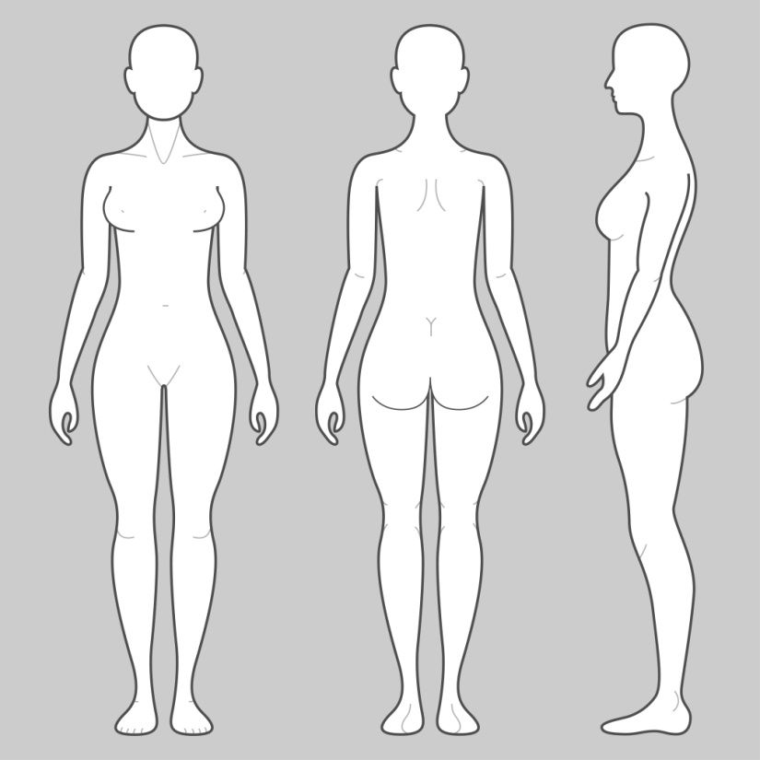
Předchozí těhotenství:
- Těhotenství – popište průběh (bolesti, potíže, nemoci)
………………………………………………………………………………………………………………………………………………
1.Porod proběhl v termínu…………………………………………………………………………………………………….
(zakroužkujte) vaginální bez nástřihu, s nástřihem, porod císařským řezem akutní, císařský řez plánovaný, potrat
- Těhotenství – popište průběh (bolesti, potíže, nemoci)
………………………………………………………………………………………………………………………………………………..
2.Porod proběhl v termínu………………………………………………………………………………………………………
(zakroužkujte) vaginální bez nástřihu, s nástřihem, porod císařským řezem akutní, císařský řez plánovaný, potrat
- Těhotenství– popište průběh (bolesti, potíže, nemoci)
……………………………………………………………………………………………………………………………………………….
3.Porod proběhl v termínu………………………………………………………………………………………………………
(zakroužkujte) vaginální bez nástřihu, s nástřihem, porod císařským řezem akutní, císařský řez plánovaný, potrat
Jaké je Vaše povolání?............................................................................................................................

